电路理论
实验指导书

石河子大学机械电气工程学院

二零一一年六月

前 言
本书是根据高等教育出版社《电路》（第五版）的教学大纲和实验大纲要求编写的。
电路理论是一门很重要的技术基础课，它为从事电工领域的学习和工作打下坚实的基础，为今后开展电工领域的科学技术研究铺平道路。
电路理论的重要性不仅在于通过本课程的学习，学得电路原理的基本理论、基本概念和基本分析方法，更重要的还在于学习和掌握这些知识的同时，能够在思维上得到锻炼，在分析和解决问题的能力上得到培养和提高。
实验是《电路》课程的重要教学环节，目的在于验证理论、巩固理论，培养学生理论联系实际，解决实际问题的能力。侧重于正确的选择仪器仪表，排除实验中的故障，正确地测取和处理数据，能够独立地编写实验报告，掌握实验的基本技能，合理地分析实验结果，培养学生认真、求实、严谨、协作的科学作风。
本指导书的编写是根据机电学院新进实验仪器编写，参阅了杭州天煌教仪厂配备的实验指导书。
本书初稿由石河子大学机电学院蔡新红老师和岑红蕾老师进行了认真细致地审阅，并提出了宝贵的意见，在此表示衷心的感谢。
本书由石河子大学机电学院鲁敏、王洪坤编写，由于编者学识有限，时间仓促，书中不妥之处，请读者批评指正。
本书共编写实验十五个，指导教师可根据实际情况选做，但至少选做八个。

目录
前言………………………………………………. .……….….….…….….…….….……...1
电路理论实验学生守则……………………. .……. .…. .….…. .…….…….…………….. 3
实验报告要求………………………………..…………………..…………..……………...4
实验基本功……………………………………………………………………………….....5
实验一 基本电工仪表的使用与测量误差的计算………………………………………..7
实验二 减小仪表测量误差的方法.......…………………….…………………….………..10
实验三 验证性实验 电路元件伏安特性的测绘….……………………….…………...13
实验四 验证性实验 基尔霍夫定律…………..…………………..……..……………...15
实验五 验证性实验 电压源与电流源的等效变换…………………………………..17
实验六 验证性实验 叠加原理的验证………………………………………………20
实验七 设计性实验 最大功率传输（戴维南定理）………………..…..…………...22
实验八 设计性实验 RC一阶电路的响应测试………………………………………..25
实验九 综合性实验 二阶动态电路响应的研究……………………………………….28
实验十 设计性实验 交流电路中的互感……………………………………………..30
实验十一 设计性实验 R、L、C串联谐振电路的研究………………………………..33
实验十二 综合性实验 三相电路功率的测试………………………………………….35
实验十三 设计性实验 双口网络测试…………………………………………………….38
实验十四 综合性实验 日光灯电路与功率因数的提高…………………………………41
实验十五 设计性实验 最大功率传输………………………………………………….43
实验十六 设计性实验 一阶电路仿真电路分析…………………………………………44
实验十七 设计性实验 直流电路仿真分析…………………………………………….46
实验十八 设计性实验 交流电路仿真分析…………………………………………….47

电路实验学生守则
实验时应保证人身安全，设备安全，爱护国家财产，培养科学作风。为此，应遵守下列守则：
1、严守纪律，按时开始实验。做完实验得到教师许可后再离开实验室。
2、接通电源前必须请指导教师检查电路。
3、严禁带电拆线、接线。
4、非本次实验用的设备器材，未经教师许可不得动用。
5、发生事故要保持镇定，迅速切断电源，并向教师报告。
6、若自己增加实验内容，须事先征得教师同意。
7、保持实验室整洁、安静，实验室内不得吸烟、喧哗，乱扔杂物，实验台上严禁放书包，衣物。
8、实验如未通过，必须补做。

实验报告要求
实验前应预习实验指导书中有关内容，了解实验原理，明确实验步骤及注意事项。预习实验时须写预习报告，包括：
1、实验目的，实验线路（表明参考方向）。
2、自己设计的原始记录表格。
3、必要的预习计算。
4、注意事项。
5、做完实验后，应根据所取数据及观察到的现象做终结报告，包括：
  - 实验数据整理（一般采用表格形式），验证式（代入实际值）。
  - 曲线、相量图。
  - 误差分析及结论。
  - 回答问题，讨论，体会。
以上说明一份较完整实验报告的大致范围，同学们不一定拘泥于一定的格式，但必须包括以下三个方面：
- 为什么做此实验
- 怎样进行实验，要指明关键问题所在。
- 实验得到怎样的结果。
实验报告一律采用专用实验报告纸，最后附有实验原始数据，实验报告必须装订好以免散失、脱落。实验报告应按要求时间交给教师。

实验基本功
我们提出一些在电工基础实验中能够得到训练的基本功，希望同学们在实验中注意培养和训练。
- 安全操作和科学作风
1、接线：最后接电源部分，接完线后仔细检查。
2、接完电路后，开始实验前应作下面几点准备工作：
a)电压表、电流表的量程应放在经估算的一挡或最大量程挡。
b)调压器或三端变阻器应放在无输出电压位置上，或放在使电路电流最小的位置上。
3、合电源闸前要得到教师和同组人的允许，每次开始操作前应与同组人打好招呼。
4、注意所使用的电器设备的电流容量。
5、注意各种仪表的保护措施：如电流表、功率表不得介入换路状态，万用表用毕应将量程放在做安全处或关闭电源。
6、预操作习惯：在实验前先操作和观察一遍，其目的在于：
a)看看电路运行，仪表指示是否正常。
b)看看所测电量数据的变化趋势，以便确定实验曲线取点。
c)找出变化特殊点，作为取数据时的重点。
d)熟悉操作步骤
7、重视原始记录，同组者要重写。记录者要成为小组的组织者，画表记录，标有被测量的名称、单位、台号、姓名、日期。记录数据要有适当的有效数字，错记要修改。
- 实验技能
1、接线能力：
a)合理安排仪表元件位置，接线该长则长，该短则短，达到线路清楚，容易检查，操作方便的目的。
b)接线要牢固可靠。
c)先按电路主回路接线，再接并联支路。
2、合理取点：应通过预操作，掌握被测曲线趋势和找出特殊点；合理取点，不多不少，使曲线能真实反映客观情况。
3、正确、准确地读取电表指示值：
a)合理选择量程，力求使电表指针偏转大于2/3满量程时较为合适，在同一量程中，指针偏转越大，读数越准确。
b)读表时要读出足够的有效数字，选择曲线坐标的比例尺要合适，避免夸大或淹没了实验结果的误差。

实验一 基本电工仪表的使用与测量误差的计算
一、实验目的
1、熟悉实验装置上各类测量仪表的布局。
2、熟悉实验装置上各类电源的布局及使用方法。
3、掌握电压表、电流表内电阻的测量方法。
4、熟悉电工仪表测量误差的计算方法。
二、原理说明
1、为了准确地测量电路中实际的电压和电流，必须保证仪表接入电路后不会改变被测电路的工作状态，这就要求电压表的内阻为无穷大, 电流表的内阻为零。而实际使用的电工仪表都不能满足上述要求。因此，当测量计仪表一旦接入电路，就会改变电路原有的工作状态，这就导致仪表的读数值与电路原有的实际值之间出现误差，这种测量误差值的大小与仪表本身内阻值的大小密切相关。
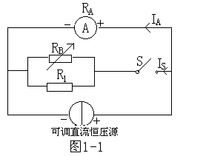2、本实验测量电流表的内阻采用“分流法”，如图1-1所示。
A为被测内阻（R_{A}）的直流电流表，测量时先断开开关S，调节直流恒流源的输出电流I使A表指针满偏转，然后合上开关S，并保持I值不变，调节电阻箱R_{B}的阻值，使电流表的指针指在$\frac{1}{2}$满偏转位置，此时有I_{A}=I_{S}=$\frac{I}{2}$
$∴$ R_{A}=R_{B}║R₁
R₁为固定电阻器之值，R_{B}由可调电阻箱的刻度盘上读得。R1与R_{B}并联，且R₁选用小阻值电阻，R_{B}选用较大电阻，则阻值调节可比单只电阻箱更为细微、平滑。
3、测量电压表的内阻采用“分压法”，如图1-2所示。
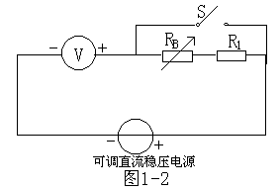V为被测电阻（R_{V}）的电压表，测量时先将开关S闭合，调节直流稳压电源的输出电压，使电压表V 的指针为满偏转。然后断开开关S，调节R_{B}阻值使电压表V的指示值减半，此时有R_{V}=R_{B}+R₁，电压表的灵敏度为$R_{V}U$ $(ΩV)$ 。
4、仪表内阻引入的测量误差（通常称为方法误差，而仪表本身构造上引起的误差称为仪表基本误差）的计算。
以图1-3所示电路为例，R₁上的电阻为${\text{UR}}_{1}=\frac{R_{1}}{R_{1}+R_{2}}V$，若R₁=R₂，则$U_{R_{1}}=\frac{1}{2}V$，
现用一内阻为R_{V}的电压表来测量$U_{R_{1}}$值，当R_{V}与R₁并联后，$R_{\text{VB}}=\frac{R_{V}R_{1}}{R_{V}+R_{1}}$，以此来代替上式中的R₁，则得${\text{UR}}_{1}^{\}=\frac{\frac{R_{V}R_{1}}{R_{V}+R_{1}}}{\frac{R_{V}R_{1}}{R_{V}+R_{1}}+R_{2}}V}$,绝对误差为
$ΔU={\text{UR}}_{1}^{\}−{\text{UR}}_{1}=U(\frac{\frac{R_{V}R_{1}}{R_{V}+R_{1}}}{\frac{R_{V}R_{1}}{R_{V}+R_{1}}+R_{2}}−\frac{R_{1}}{R_{1}+R_{2}})}$，
化简后得$ΔU=\frac{−R_{1}^{2}R_{2}U}{R_{V}(R_{1}^{2}+2R_{1}R_{2}+R_{2}^{2})+R_{1}R_{2}(R_{1}+R_{2})}$, 若R₁=R₂=R_{V}，则得$ΔU=−\frac{U}{6}$。相对误差$ΔU\text{\%}=\frac{U_{R1}^{\}−U_{R1}}}{U_{R1}}\text{\%}=\frac{−\frac{U}{6}}{\frac{U}{2}}\text{\%}=−\text{33}\text{.}3\text{\%}$
三、实验内容
1、根据“分流法”原理测定FM-47型（或其它型号）万用电表直流毫安0.5mA和5mA档量限的内阻，线路如图1-1所示。

被测电流  表量程 | S断开时  表读数(mA) | S闭合时  表读数(mA) | R_{B}  （$Ω$） | R₁  （$Ω$） | 计算内阻  （$Ω$）
0.5mA
5mA
2、根据“分压法”原理按图1-2接线，测定万用电表直流电压2.5V和 10V档量限的内阻。
被测电压  表量程 | S闭合时  表读数(V) | S断开时  表读数（V） | R_{B}  （K$Ω$） | R₁  （K$Ω$） | 计算内阻  （K$Ω$） | S  （$ΩV$）
2.5V
10V

3、用万用电表直流电压10V档量限测量图1-3电路中R₁上的电压U_{R1}之值，并计算测量的绝对误差与相对误差。
U | R₂ | R₁ | R_{10V}（K$Ω$） | 计算值  U_{R1}（V） | 实测值  $$U_{R1}^{\}}$$ | 绝对误差 | 相对  误差
10V | 10K$Ω$ | 20K$Ω$

四、实验注意事项
1、控制屏提供所有实验的电源，直流稳压源和直流恒流源均可通过粗调（分段调）旋钮和细调（连续调）旋钮调节其输出量，并由指针式电压表和毫安表显示其输出量的大小，启动实验装置电源之前，应使其输出旋钮置于零位，实验时再缓慢地增、减输出。
2、稳压源的输出不允许短路，恒流源的输出不允许开路。
3、电压表应与电路并联使用，电流表与电路串联使用，并且都要注意极性与量限的合理选择。
五、预习思考题
1、根据实验内容1和2，若已求出0.5mA档和2.5V档的内阻，可否直接计算得出5mA档和10V档的内阻？
2、用量程为10A的电流表测实际值为8A的电流时，实际读数为8.1A，求测量的绝对误差和相对误差。
六、实验报告
1、列表记录实验数据，并计算各被测仪表的内阻值。
2、计算实验内容3的绝对误差和相对误差。
3、对思考题的计算。
4、心得体会及其它。

实验二 减小仪表测量误差的方法
一、实验目的
1、进一步了解电压表、电流表的内阻在测量过程中产生的误差及其分析方法。
2、掌握减小因仪表内阻引起测量误差的方法。
二、原理说明
减小因仪表内阻而产生测量误差的方法有:
1、不同量限两次测量计算法
当电压表的灵敏度不够高或电流表的内阻太大时，可利用多量限仪表对同一被测量用不同量限进行两次测量，所得读数经计算后可得到准确的结果。
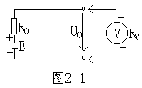如图2-1所示电路，欲测量具有较大内阻R。的电动势E的开始电压U。时，如果所用电压表的内阻R_{V}和R。相差不大的话，将会产生很大的测量误差。
设电压表有两档量限，U₁、U₂分别在这两个不同量限下测得的开路电压值，令R_{V1}和R_{V2}分别为这两个相应量限的内阻，则由图2-1可得出
U₁=$\frac{R_{V1}}{R_{0}+R_{V1}}E$ （1）
U₁=$\frac{R_{V2}}{R_{0}+R_{V2}}E$ （2）
由（1）式得
$R_{0}=\frac{R_{V1}E}{U_{1}}−R_{V1}=R_{V1}(\frac{E}{U_{1}}−1)$ （3）
将（3）式代入（2）式可得
$E=\frac{U_{2}(R_{0}+R_{V2})}{R_{V2}}=\frac{U_{2}(\frac{R_{V1}E}{U_{1}}−R_{V1}+R_{V2})}{R_{V2}}$
从中解得E，经化简后得
$E=U_{0}=\frac{U_{1}U_{2}(R_{V2}−R_{V1})}{U_{1}R_{V2}−U_{2}R_{V1}}$ （4）
由式（4）可知，不论电源内阻R。相对电表的内阻R_{V}有多大，通过上述的两次测量结果，经计算后可较准确地测量出开路电压U₀的大小。
对于电流表，当其内阻较大时，也可用类似的方法测得准确的结果。如图2-2所示电路，不接入电流表时的电流为$I=\frac{E}{R_{0}}$
接入内阻为R_{A}的电流表A时，电路中的电流变为$I^{\}=\frac{E}{R_{0}+R_{A}}}$，如果R_{A}=R。，则$I^{\}=\frac{I}{2},}$出现很大的误差。
如果用有不同内阻R_{A1}，R_{A2}的两档量限的电流表作两次测量并经简单的计算就可得到较准确的电流值。
按图2-2电路，两次测量得 $I_{1}=\frac{E}{R_{0}+R_{A1}}$，$I_{2}=\frac{E}{R_{0}+R_{A2}}$，解得$I=\frac{E}{R_{0}}=\frac{I_{1}I_{2}(R_{A1}−R_{A2})}{I_{1}R_{A1}−I_{2}R_{A2}}$。
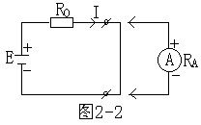2、同一量限两次测量计算法
如果电压表（或电流表）只有一档量限，且电压表的内阻较小（或电流表的内阻较大）时，可用同一量限进行两次测量法减小测量误差。其中，第一次测量与一般的测量并无两样，只是在进行第二次测量时必须在电路中串入一个已知阻值的附加电阻。
（1）电压测量—测量如图2-3所示电路的开路电压U。
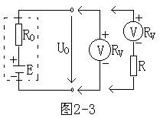第一次测量，电压表的读数为U₁（设电压表的内阻为R_{V}），第二次测量时应与电压表串接一个已知阻值的电阻R，电压表读数为U₂，由图可知
$U_{1}=\frac{R_{V}}{R_{0}+R_{V}}E$ $U_{2}=\frac{R_{V}}{R_{0}+R_{V}+R}E$
解上两式，可得
E=U。=$\frac{{\text{RU}}_{1}U_{2}}{R_{V}(U_{1}−U_{2})}$
（2）电流测量—测量如图2-4所示电路的电流I
第一次测量电流表的读数为I₁，（设电流表的内阻为R_{A}），第二次测量时应与电流表串接一个已知阻值的电阻R，电流表读数为I₂，由图可知
$I_{1}=\frac{E}{R_{0}+R_{A}}$ $I_{2}=\frac{E}{R_{0}+R_{A}+R}$
解得$I=\frac{E}{R_{0}}=\frac{I_{1}I_{2}R}{I_{2}(R_{A}+R)−I_{1}R_{A}}$
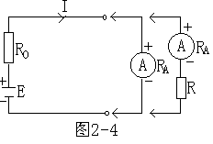由上分析可知，采用多量限仪表两次测量法或单量限仪表两次测量法，不管电流内阻如何，总可以通过两次测量和计算得到比单次测量准确得多的结果。
三、实验内容
1、双量限电压表两次测量法
按图2-3电路接线，取E=3V，R₀=20kΩ
用万用电表的直流电压力2.5V和10V两档量限进行两次测量，最后算出开路电压U₀之值。

万用表  电压量限 | 双量限内  阻值(kΩ) | 两个量限  测量值(V) | 开路电压  实际值(V) | 两次测量  计算值(V) | 绝对误差  △U(V) | 相对误差△U/U×100%
2.5V
10V
R_{2.5V}和R_{10V}参照实验一的结果。
2、单量限电压表两次测量法
实验线路如图2-3，用上述万用表直流电压2.5V量限档串接R=10kΩ的附加电阻器进行两次测量，计算开路电压U₀之值。

开路电压实际值 | 两次测量值 |  | 测量计算值 | 绝对误差 | 相对误差
U₀（V） | U₁（V） | U₂（V） | U₀′（V） | △U（Ｖ） | △U/U×100%
3
3、双量限电流表两次测量法
按图2-4电路按线，取E=3V，R₀=6.2kΩ，用万用表0.5mA和5mA两档电流量限进行两次测量，计算出电路中电流值I。

万用表电流量限 | 双量限内阻值（Ω） | 两个量限测量值（mA） | 电流实际值(mA) | 两次测量计算值（mA） | 绝对误  差△I | 相对误差△I/I×100%
0.5mA
5mA
R_{0.5mA}R_{5mA}参照实验一的结果
4、单量限电流表两次测量法
实验线路如图2-4，用万用表0.5mA电流量限，串联附加电阻R=8.2kΩ进行两次测量，求出电路中的实际电流I之值。

电流实际值 | 两闪测量值 |  | 测量计算值 | 绝对误误差 | 相对误差
I（mA） | I₁（mA） | I₂（mA） | I′（mA） | △I | △I/I×100%
四、实验注意事项
同实验一
五、实验报告
1、完成各项实验内容的计算。
2、实验收获与体会。

实验三 电路元件伏安特性的测绘
一、实验目的
1、学会识别常用电路元件的方法；
2、掌握线性电阻、非线性电阻元件伏安特性的逐点测试法；
3、掌握实验装置上直流电工仪表和设备的使用方法。
二、原理说明
任何一个二端元件的特性可用该元件上的端电压V与通过该元件的电流I之间的函数关系I=F（V）来表示，即用I-V平面上的一条曲线来表示，这条曲线称为该元件的伏安特性曲线。
- 线性电阻器的伏安特性曲线是一条通过坐标原点的直线，如图3-1中a曲线所
示，该直线的斜率等于该电阻器的电阻值。
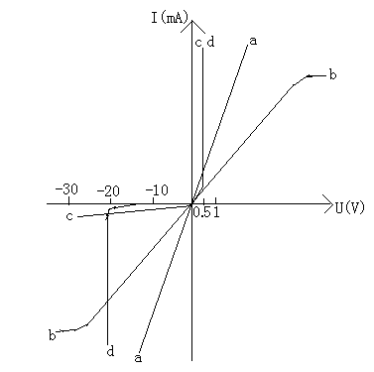
图3-1
2、一般的白炽灯在工作时灯丝处于高温状态，其灯丝电阻随着温度的升高而增大，通过白炽灯的电流越大，其温度越高，阻值也越大，一般灯泡的“冷电阻”与“热电阻”的阻值可相差几倍至十几倍，所以它的伏安特性如图3-1中b曲线所示。
3、一般的半导体二极管是一个非线性电阻元件，其特性如图3-1中c曲线。正向压降很小（一般锗管约为0.2—0.3V，硅管约为0.5—0.7V），正向电流随正向压降的升高而急骤上升，而反向电压从零一直增加到十几至几十伏时，其反向电流增加很小，粗略地可视为零。可见，二极管具有单向导电性，但反向电压加得过高，超过管子的极限值，则会导致管子击穿损坏。
4、稳压二极管是一种特殊的半导体二极管，其正向特性与普通二极管类似，但其反向特性较特别，如图3-1中d曲线。在反向电压开始增加时，其反向电流几乎为零，但当反向电压增加到某一数值时（称为管子的稳压值，有各种不同稳压值的稳压管）电流将突然增加，以后它的端电压将维持恒定，不再随外加的反向电压升高而增大。
三、实验内容
1、测定线性电阻器的伏安特性
按图3-2接线，调节直流稳压的输出电压U，从O伏开始缓慢地增加，一直到10V，
记下相应的电压表和电流表的读数。
U（V） | 0 2 4 6 8 10
I（mA）
2、测定非线性白炽灯的伏安特性
将图3-2中的R_{L}换成一只12V的小灯泡，重复1的步骤。
U（V） | 0 2 4 6 8 10
I（mA）
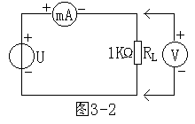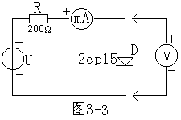
3、测定半导体二极管的伏安特性。
按图3-3接线，R为限流电阻，测二极管D的正向特性时，其正向电流不得超过25mA，正向压降可在0—0.75V之间取值。特别是在0.5—0.75V之间更应多取几个测量点。作反向特性实验时，只需将图3-3中的二极管D反接，且其反向电压可加到30V左右。
正向特性实验数据
U（V） | 0 0.2 0.4 0.5 0.55 0.65 0.75
I（mA）
反向特性实验数据
U（V） | 0 | -5 | -10 | -15 | -20 | -25 | -30
I（mA）
4、测定稳压二极管的伏安特性。
只要将图3-3中的二极管换成稳压二极管，重复实验内容3的测量。
正向特性实验数据。
U（V）
I（mA）
反向特性实验数据
U（V）
I（mA）
四、实验注意事项
1、测二极管正向特性时，稳压电源输出应由小至大逐渐增加，应时刻注意电流表不得超过25mA，稳压源输出端切勿碰线短路。
2、进行不同实验时，应先估算电压和电流值，合理选择仪表的量程，勿使仪表超量程，仪表的极性亦不可接错。
五、思考题
1、线性电阻与非线性电阻的概念是什么？电阻器与二极管的伏安特性有何区别？
2、设某器件伏安特性曲线的函数式为I=f(V)，试问在逐点绘制曲线时，其坐标变量应如何放置？
3、稳压二极管与普通二极管有何区别？其用途如何？
六、实验报告
1、根据各实验结果数据，分别在方格纸上绘制出光滑的伏安特性曲线。（其中二极管和稳压管的正、反向特性均要求画在同一张图中，正、反向电压可取为不同的比例尺）。
2、根据实验结果总结、归纳被测各元件的特性。
3、必要的误差分析。
4、心得体会及其它。
实验四 验证基尔霍夫定律
一、实验目的
1、验证基尔霍夫定律的正确性，加深对基尔霍夫定律的理解。
2、学会用电流插头、插座测量各支路电流的方法，加深对参考方向的理解。
二、原理说明
1、基尔霍夫定律：基尔霍夫定律是电路理论最基本也是最重要的定理之一。它概括了电路中电流和电压分别应遵循的规律。基尔霍夫定律的内容有二，即基尔霍夫电流定律和基尔霍夫电压定律。
KCL方程：“在集总电路中，任何时刻对任一节点，所有支路电流的代数和恒等于零。”即∑I=0，基尔霍夫电流定律是电流连续性的体现。
KVL方程：“在集总电路中，任何时刻沿任一回路内所有支路或元件电压的代数和恒等于零。”即∑V=0，基尔霍夫电压定律实质上是电压与路径无关这一性质的体现。
此定理仅与元件的连接（拓扑结构）有关，而与元件本身的性质无关，不论元件是线性的还是非线性的，有源的还是无源的，时变的还是非时变的，只要是集总电路，基尔霍夫定律总是成立的。
2、参考方向：参考方向在电路的分析中起着十分重要的作用，一般情况下，电路中电流和电压的实际方向很难判定和标注，图中所标仅为电流或电压的参考方向，把它们看作代数量，若求得的电流（或电压）为正值，则电流（或电压）的参考方向同实际方向，反之则实际方向与参考方向相反。
三、实验内容
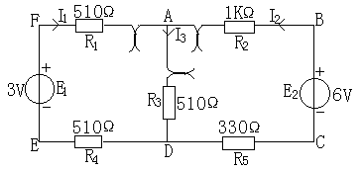
实验线路图

1、实验前先任意设定三条支路的电流参考方向，如图中的I₁、I₂、I₃所示。
2、分别将两路直流稳压电源接入电路，令E₁=3V，E₂=6V。
3、熟悉电流插头的结构，将电流插头的两端接至直流数字毫伏表的“+”、“—”两端。
4、将电流插头分别插入三条支路的三个电流插座中，记录电流值。
5、用直流数字电压表分别测量两路电源及电阻元件上的电压值，记录之。
被测量 | I₁(mA) | I₂(mA) | I₃(mA) | E₁(V) | E₂(V) | V_{FA}(V) | V_{AB}(V) | V_{AD}(V) | V_{CD}(V) | V_{DE}(V)
计算值
测量值
相 对
误 差

四、实验注意事项
1、所有需要测量的电压值，均以电压表测量读数为准，不以电源表盘指示值为准。
2、防止电源两端碰线短路。
3、若用指针式电流表进行测量时，要识别电流插头所接电流表的“+”“—”极性。倘若不换接极性，则电表指针可能反偏（电流为负值时），此时必须调换电流表极性，重新测量，此时指针正编，但读得的电流值必须冠以负号。
五、预习思考题
- 根据实验电路图的参数，计算出待测电流I₁、I₂、I₃和各电阻上电压值，记入表
中，以便实验测量时，可正确选定毫安表和电压表的量程。
2、实验中，若用万用表毫安档测各支路电流，什么情况下可能出现毫安表指针反偏，应如何处理，在记录数据时应注意什么？若用直流数字毫安表进行测量时，则会有什么显示呢？
六、实验报告
1、根据实验数据，选定实验电路中的任一节点，验证KCL的正确性。
2、选定实验电路中的任一个闭合回路，验证KVL的正确性。
3、误差原因分析。
4、心得体会及其它。

实验五 电压源与电流源的等效变换
一、实验目的
1、掌握电源外特性的测试方法。
2、掌握电流源和电压源进行等效变换的条件。
二、原理说明
1、理想电流源的电流与其端电压无关，电流总保持某一恒定值。它具有两个基本性质。
a.理想电流源的电流I_{S}的函数是固定的，不因其联接的外电路不同而改变。
b.理想电流源的端电压不由它本身决定，而由与之相联接的外电路确定，其伏安特性如图5-1所示。实际的电流源可以用一个理想电流源I_{S}和一个内阻R_{S}并联的电路模型来表示。实际的电流源的模型及其伏安特性如图5-2所示。
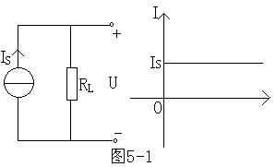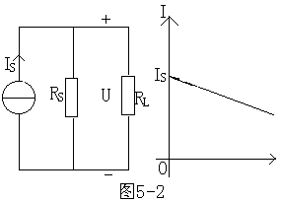
2、理想电压源的电压与其端电流无关，电压总保持某一恒定值，它具有两个基本性质。
a．理想电压源的电压E_{S}的函数是固定的，不因其联接的外电路的不同而改变。
b．理想电压源的端电流不由它本身决定，而由与之联接的外电路确定，其伏安特性如图5-3所示，实际的电压源可以用一个理想电压源E_{S}和一个内阻R_{S}串联的电路模型来表示，实际的电压源的模型及伏安特性如图5-4所示。
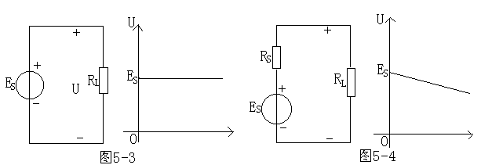 3、电源的等效变换
一个实际的电源，就其外部特性而言，既可以看成是一个电压源，又可以看成是一个电流源。若视为电压源，则可用一个理想的电压源E_{S}与一个电阻R_{S}相串联的组合来表示；若视为电流源，则可用一个理想电流源I_{S}与一个电导G_{S}相并联的结合来表示，若它们向同样大小的负载供出同样大小的电流和端电压，则称这两个电源是等效的，即具有相同的外特性。
一个电压源与一个电流源等效变换的条件为
$$\text{Is}=\frac{\text{Es}}{\text{Rs}}\text{ Gs}=\frac{1}{\text{Rs}} 或\text{ Es}=\frac{\text{Is}}{\text{Gs}}\text{ Rs}=\frac{1}{\text{Gs}}$$
如下图所示
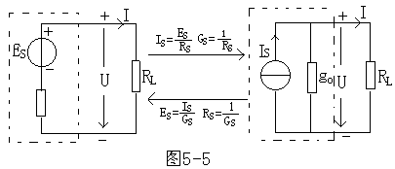
三、实验内容
1、测定电压源的外特性
（1）按图5-6（a）接线，E_{S}为+6V直流稳压电源，视为理想电压源，R_{L}为可调电阻箱，调节R_{L}阻值，记录电压表和电流表读数。
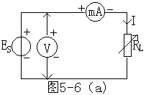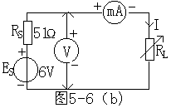
R_{L}(Ω) | ∞ | 2000 | 1500 | 1000 | 800 | 500 | 300 | 200
U(V)
I(mA)

（2）按图5-6（b）接线，虚线框可模拟为一个实际的电压源，调节R_{L}阻值，记录两表读数。
R_{L}(Ω) | ∞ | 2000 | 1500 | 1000 | 800 | 500 | 300 | 200
U(V)
I(mA)

2、测定电流源的外特性。
按图5-7接线，I_{S}为直流恒流源，视为理想电流源，调节其输出为5mA，令R_{S}分别为1KΩ和∞，调节R_{L}阻值，记录这两种情况下的电压表和电流表的读数。
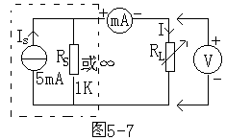
R_{S}=1KΩ
R_{L}(Ω) | 0 | 200 | 400 | 600 | 800 | 1000 | 2000 | 5000
I(mA)
U（V）
R_{S}=∞
R_{L}(Ω) | 0 | 200 | 400 | 600 | 800 | 1000 | 2000 | 5000
I(mA)
U（V）
3、电源等效变换的条件
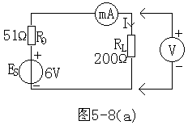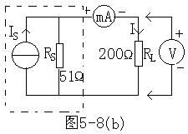
按图5-8（a）线路接线，首先读取图5-8（a）线路两表的读数，然后调节图
5-8（b）线路中恒流源I_{S}（取R_{S}′=R_{S}），令两表的读数与图5-8（a）中电压表和电流表的数值相等，记录I_{S}之值，验证等效条件的正确性。
四、实验注意事项
1、在测试电压源外特性时，不要忘记测空载时的电压值，在改变负载时，不容许
负载短路。测试电流源外特性时，不要忘记测短路时的电流值，在改变负载时，不容许负载开路。
2、换接线路时，必须关闭电源开关。
3、直流仪表的接入应注意极性与量程。
五、预习思考题
- 分析理想电压源和电压源（理想电流源和电流源）输出端发生短路（开
路）情况时，对电源的影响。
- 电压源与电流源的外特性为什么呈下降变化趋势，理想电压源和理想电
流源的输出在任何负载下是否保持恒值？
六、实验报告
1、根据实验数据绘出电源的四条外特性，并总结，归纳各类电源的特性。
2、从实验结果，验证电源等效变换的条件。
- 心得体会及其它。

实验六 叠加原理的验证
一、实验目的
验证线性电路叠加原理的正确性，从而加深对线性电路的叠加性和齐次性的理解。
二、原理说明
叠加定理：在线性网络中，多个激励同时作用时的总响应等于每个激励单独作用时引起的响应之和。所谓某一激励单独作用，就是除了该激励外，其余激励为零值，为零值的激励若是电压源，则相应的电压源处用短路替代，若为电流源，则在相应的电流源处用开路替代，而它们的内阻或内电导必须保留在原电路中。
线性电路的齐次性是指当激励信号（某独立源的值）增加或减小K倍时，电路的响应（即在电路其他各电阻元件上所建立的电流和电压值）也将半加或减小K倍。
三、实验内容
实验线路如图6-1所示
- 按图6-1电路接线，E₁为+6V，+12V切换电源，取E₁=+6V，E₂为可调直流稳
压电源，调至+3V。
- 令E₁单独作用时（将开关S₁投向E₁侧，开关S₂投向短路侧），用直流数字电
压表和毫安表（接电流插头）测量各支路电流及各电阻元件两端电压数据记入表格中。
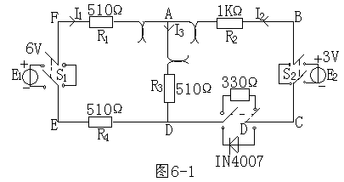
测量项目  实验内容 | E₁  (V) | E₂  (V) | I₁  (mA) | I₂  (mA) | I₃  (mA) | U_{AB}  (V) | U_{CD}  (V) | U_{AD}  (V) | U_{DE}  (V) | U_{FA}  (V)
E₁单独作用
E₂单独作用
E₁、E₂共同作用
2E₂单独作用
3、令E₂电源单独作用时（将开关S₁投向短路侧，开关S₂投向E₂侧），重复实验步骤2的测量和记录。
- E₁和E₂共同作用时（开关S₁和S₂分别投向E₁和E₂侧），重复上述测量和记录。
5、将E₂的数值调至+6V，重复上述第3项的测量并记录。
6、将R₅换成一只二极管IN4007（即将开关S₃投向二极管D侧）重复1—5的测量过程，数据记入表格中。
测量项目  实验内容 | E₁  (V) | E₂  (V) | I₁  (mA) | I₂  (mA) | I₃  (mA) | U_{AB}  (V) | U_{CD}  (V) | U_{AD}  (V) | U_{DE}  (V) | U_{FA}  (V)
E₁单独作用
E₂单独作用
E₁、E₂共同作用
2E₂单独作用
四、实验注意事项
1、用电流插头测量各支路电流时，应注意仪表的极性及数据表格中“+”、“—”号的记录。
2、注意仪表量程的及时更换。
五、预习思考题
1、叠加原理中E₁、E₂分别单独作用，在实验中应如何操作？可否直接将不作用的电源（E₁或E₂）置零（短接）。
2、实验电路中，若有一个电阻器改为二极管，试问叠加原理的叠加性与齐次性还成立吗？为什么？
六、实验报告
1、根据实验数据验证线性电路的叠加性与齐次性。
2、各电阻器所消耗的功率能否用叠加原理计算得出？试用上述实验数据进行计算并作结论。
3、通过实验步骤6及分析表格中数据你能得出什么样的结论？
4、心得体会及其它。

实验七 戴维南定理
一、实验目的
1、通过实验验证戴维南定理，加深对戴维南定理的理解。
2、掌握含源二端网络的戴维南等效电路参数的测量方法。
3、通过实验验证负载获得最大功率的条件。
二、原理说明
1、任何一个线性含源网络，如果仅研究其中一条支路的电压和电流，则可将电路的其余部分看作是一个有源二端网络（或称为含源一端口网络）。
戴维南定理指出：任何一个线性有源网络，总可以用一个等效电压源来代替，此电压源的电动势E_{S}等于这个有源二端网络的开路电压U_{0C}，其等效内阻R_{S}等于该网络中所有独立源均置零（理想电压源视为短接，理想电流源视为开路）时的等效电阻。
U_{OC}和R_{S}称为有源二端网络的等效参数。
2、有源二端网络等效参数的测量方法
（1）开路电压、短路电流法
在有源二端网络输出端正开路时，用电压表直接测其输出端的开路电压U_{0C}，然后再将其输出端短路，用电流表测其短路电流I_{SC}，则内阻为$\text{Rs}=\frac{υ_{\text{oc}}}{I_{\text{sc}}}$
（2）伏安法
用电压表、电流表测出有源二端网络的外特性如图7-1所示，根据外特性曲线求出斜率tgΦ，则内阻$R_{s}=\text{tg}ϕ=\frac{Δυ}{\text{ΔΙ}}=\frac{υ_{\text{oc}}}{Ι_{\text{sc}}}$
用伏安法，主要是测量开路电压及电流为额定值I_{N}时的输出端电压值U_{N}，则内阻为$R_{s}=\frac{υ_{\text{oc}}−υ_{N}}{I_{N}}$
若二端网络的内阻值很低时，则不宜测其短路
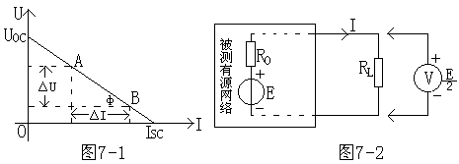
（3）半电压法
如图7-2所示，当负载电压为被测网络开路电压一半时，负载电阻（由电阻箱的读数确定）即为被测有源二端网络的等效内阻值。
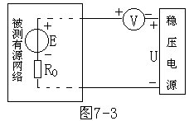（4）零示法
在测量具有高内阻有源二端网络的开路电压时，用电压表进行直接测量会造成较大的误差，为了消除电压表内阻的影响，往往采用零示测量法，如图7-3所示。
零示法测量原理是用一低内阻的稳压电源与被测二端网络进行比较，当稳压电源的输出电压与有源二端网络的开路电压相等时，电压表的读数将为“0”，然后将电路断开，测量此时稳压电源的输出电压，即为被测有源二端网络的开路电压。
三、实验内容
被测有源二端网络如图7-4（a）所示。
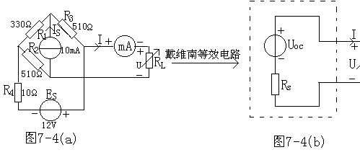
- 用开路电压、短路电流法测定戴维南等效电路的U_{0C}和R_{S}。
按图7-4（a）电路接入稳压电源E_{S}和恒流源I_{S}及可变电阻箱R_{L}，测定U_{0C}和R_{S}。
U_{OC}（V） | I_{SC}（mA） | R_{S}=U_{OC}/I_{SC}（Ω）
2、负载实验
按图7-4（a）改变R_{L}阻值，测量有源二端网络的外特性。
R_{L}（Ω） | 0 ∞
U（V）
I（mA）
3、测定有源二端网络等效电阻（又称入端电阻）的其它方法，将被测有源网络内的所有独立源置零（将电流源I_{S}断开，去掉电压源，并在原电压端所接的两点用一短路导线相连），然后用伏安法或者直接用万用电表的欧姆档去测定负载R_{L}开路后输出端两点间的电阻，此即为被测网络的等效内阻R_{S}或称网络的入端电阻R_{i}。
4、用半电压法和零示法测量被测网络的等效内阻R_{S}及其开路电压U_{OC}，线路及数据表格自拟。
四、实验注意事项
1、注意测量时，电流表量程的更换。
2、步骤“3”中，电源置零时不可将稳压源短接。
3、用万用电表直接测R_{S}时，网络内的独立源必须先置零，以免损坏万用电表，其次，欧姆档必须经调零后再进行测量。
- 改接线路时，要关掉电源。
五、预习思考题
1、在求戴维南等效电路时，作短路实验测I_{SC}的条件是什么？在本实验中可否直接作负载短路实验？请实验前对线路7-4（a）预先作好计算，以便调整实验线路及测量时可准确地选取电表的量程。
2、说明测有源二端网络开路电压及等效内阻的几种方法，并比较其优缺点。
六、实验报告
1、根据步骤2，绘出曲线，验证戴维南定理的正确性，并分析产生误差的原因。
2、根据步骤1、3、4各种方法测得的U_{OC}与R_{S}与预习时电路计算的结果作比较，你能得出什么结论。
- 归纳、总结实验结果。
- 心得体会及其它。

实验八 设计性实验 RC一阶电路的响应测试
一、实验目的
1、测定RC一阶电路的零输入响应，零状态响应及完全响应。
2、学习电路时间常数的测定方法。
3、掌握有关微分电路和积分电路的概念。
4、进一步学会用示波器测绘图形。
二、原理说明
1、动态网络的过渡过程是十分短暂的单次变化过程，对时间常数τ较大的电路，可用慢扫描长余辉示被器观察光点移动的轨迹。如果要用一般的双踪示被器观察过渡过程和测量有关的参数，必须使这种单次变化的过程重复出现。为此，我们利用信号发生器输出的方波来模拟阶跃激励信号，即令方波输出的上升沿作为零状态响应的正阶跃激励信号；方波下降沿作为零输入响应的负阶跃激励信号，只要选择方波的重复周期远大于电路的时间常数τ，电路在这样的方波序列脉冲信号的激励下，它的影响和直流电源接通与断开的过渡过程是基本相同的。
2、RC一阶电路的零输入响应和零状态响应分别按指数规律衰减和增长，其变化的快慢决定于电路的时间常数τ。
3、时间常数τ的测定方法。
图8-1（a）所示电路
用示波测得零输入响应的波形如图8-1（b）所示。
根据一阶微分方程的求解得知 U_{C}=E·e^{-t/Rc} =E·e^{-t/τ}
当t=τ时，U_{C}（τ）=0.368E
此时所对应的时间就等于τ
亦可用零状态响应波形增长到0.632E所对应的时间测得，如图8-1(c)所：
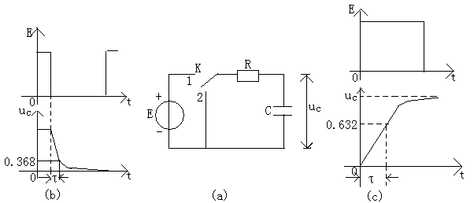
图8-1
4、微分电路和积分电路是RC一阶电路中较典型的电路，它对电路元件参数和输入信号的周期有着特定的要求。一个简单的RC串联电路，在方波序列脉冲的重复激励下，当满足τ=RC《T/2时（T为方波脉冲的重复周期），且由R端作为响应输出，如图8-2（a）所示。这就构成了一个微分电路，因为此时电路的输出信号电压与输入信号电压的微分成正比。
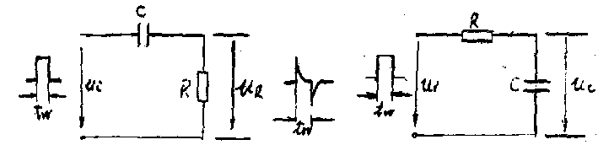
图8-2
若将图8-2（a）中的R与C位置调换一下，即由C端作为响应输出，且当电路参数的选择满足τ=RC》$\frac{T}{2}$条件时，如图8-2（b）所示即构成积分电路，因为此时电路的输出信号电压与输入信号电压的积分成正比。
从输出波形来看，上述两个电路均起着波形变换的作用，请在实验过程中仔细观察与记录。
三、实验内容
实验线路板的结构如图8-3所示，认清R、C元件的布局及其标称值，各开关的通断位置等等。
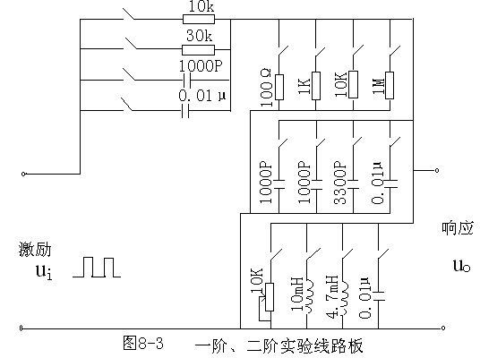
1、选择动态线路板上R、、C元件，令
（1）R=10kΩ，C=3300pf
组成如图8-1（a）所示的RC充放电电路，E为函数信号发生器输出，Um=3V，f=1KHZ的方波电压信号，并通过两根同轴电缆线，将激励源U和响应U_{C}的信号分别连至示波器的两个输入口Y_{A}和Y_{B}，这时可在示波器的屏幕上观察到激励与响应的的变化规律，求时间常数τ，并描绘U及U_{C}波形。
少量改变电容值或电阻值，定性观察对响应的影响，记录观察到的现象。
（2）令R=10kΩ，C=0.01μF，观察并描绘响应波形，继续增大C的值，定性观察对响应的影响。
2、选择动态板上R、C元件，组成如图8-2（a）所示微分电路，令C=0.01μF ，R=1kΩ，在同样的方波激励信号（Um=3V，f=1KHZ）作用下，观测并描绘激励与响应的波形。
增减R之值，定性观察对响应的影响，并作记录，当R增至1MΩ时，输入输出波形有何本质上的区别？
四、实验注意事项
在开始实验前，请认真阅读示波器的使用说明书。
五、预习思考题
1、什么样的电信号可作为RC一阶电路零输入响应，零状态响应和完全响应的激励信号？
- 已知RC一阶电路R=10kΩ，C=0.1μf，试分析时间常数τ值的物理意义，拟定
测定τ的方案。
3、何谓积分电路和微分电路，它们必须具备什么条件？它们在方波序列脉冲的激励下，其输出信号波形的变化规律如何？这两种电路有何功用？
六、实验报告
1、根据实验观测结果，在方格纸上绘出RC一阶电路充放电时U_{C}的变化曲线，由曲线测得τ值，并与参数值的计算结果作比较，分析误差原因。
- 根据实验观测结果，归纳、总结积分电路和微分电路的形成条件，阐明波形变
换的特征。
3、心得体会及其它。

实验九 综合性实验 二阶动态电路响应的研究
一、实验目的
1、学习用实验方法研究二阶动态电路的响应，了解电路元件参数对响应的影响。
2、观察、分析二阶电路响应的三种状态轨迹及其特点，以加深对二阶电路的认识与理解。
二、原理说明
一个二阶电路在方波正、负阶跃信号的激励下，可获得零状态与零输入响应，其响应的变化轨迹决定于电路的固有频率，当调节电路的元件参数值，使电路的固有频率分别为负实数、共轭复数及虚数时，可获得单调地衰减，衰减振荡和等幅振荡的响应。在实验中可获得过阻尼、欠阻尼和临界阻尼三种响应图形。
简单而典型的二阶电路是一个RLC串联和GCL并联电路，这二者之间存在着对偶关系。本实验仅对GCL并联电路进行研究。
三、实验内容
动态电路实验板与实验五相同，如图8-3所示。利用动态线路板中的元件与开关的配合作用，组成如图9-1所示的GCL并联电路。
令R₁=10kΩ，L=4.7mH，C=1000pF，R₀为10kΩ可调电阻器，令函数信号发生器的输出为Um=3V，f=1KHZ的方波脉冲信号，通过同轴电缆线接至上图的激励端，同时用同轴电缆线将激励端和响应输出端接至双踪示波器前的Y_{A}和Y_{B}两个输入口。
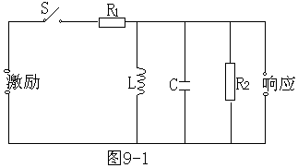
1、调节可变电阻器R₂之值，观察二阶电路的零输入响应和零状态响应由过阻尼过渡到临界阻尼，最后过渡到欠阻尼的变化过渡过程，分别定性地描绘、记录响应的典型变化波形。
2、调节R₂使示波器荧光屏上呈现稳定的欠阻尼响应波形，定量测定此时电路的衰减常数α和振荡频率ω_{d}。
3、改变一组电路参数，如增、减L或C之值，重复步骤2的测量，并作记录。随后仔细观察，改变电路参数时，ω_{d}与α的变化趋势，并作记录。
电路参数  实验次数 | 元件参数 |  |  |  | 测量值
电路参数  实验次数 | R₁ | R₂ | L | C | α | ω
1 | 10KΩ | 调  至  某  一  欠  阻  尼  态 | 4.7mH | 100PF
2 | 10KΩ | 调  至  某  一  欠  阻  尼  态 | 4.7mH | 0.01uF
3 | 30KΩ | 调  至  某  一  欠  阻  尼  态 | 4.7mH | 0.01uF
4 | 100KΩ | 调  至  某  一  欠  阻  尼  态 | 100mH | 0.01uF
四、实验注意事项
1、调节R₂时，要细心，缓慢，临界阻尼要找准。
2、观察双踪时，显示要稳定，如不同步，则可采用外同步法触发。
五、预习思考题
1、根据二阶电路实验线路元件的参数，计算出处于临界阻尼状态的R₂之值。
2、在示波器荧光屏上，如何测得二阶电路零输入响应欠阻尼状态的衰减常数α和振荡频率ω_{d}？
六、实验报告
1、根据观测结果，在方格纸上描绘二阶电路过阻尼，临界阻尼和欠阻尼的响应波形。
2、测算欠阻尼振荡曲线上的α与ω_{d}。
3、归纳、总结电路元件参数的改变，对响应变化趋势的影响。
4、心得体会及其它。

实验十 设计性实验 交流电路中的互感
一、实验目的
1、学会互感电路同名端、互感系数以及耦合系数的测定方法。
2、理解两个线圈相对位置的改变，以及用不同材料作线圈芯时对互感的影响。
二、原理说明
1、判断互感线圈同名端的方法
⑴直流法
如图10-1所示，当开关S闭合瞬间，若毫安表的指针正偏，则可断定“1”、“3”为同名端；指针反偏，则“1”、“4”为同名端。
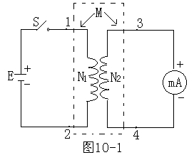⑵交流法
如图10-2所示，将两个线圈N₁和N₂内任意两端（如2，4端）联在一起，其中的一个线圈（如N₁）两端加一个低压交流电压，另一个线圈开路（如N₂），用交流电压表分别测出端电压U₁₃、U₁₂和U₃₄，若U₁₃是两个绕组端电压之差，则1，3是同名端；若U₁₃是两绕组端电压之和，则1，4是同名端。
2、两线圈互感系数M的测定
如图10-2所示，在N₁侧施加低压交流电压U₁，N₂侧开路，测量I₁及U₂，根据互感电势E_{2M}≈U₂₀=ωMI，可算得互感系数为→$M=\frac{U_{2}}{{\text{WI}}_{1}}$
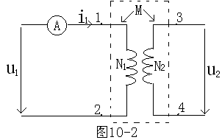
3、耦合系数K的测定
两个互感线圈耦合松紧的程度可用耦合系数K来表示
$$K=\frac{M}{\sqrt{L_{1}L_{2}}}$$
如图10-2，先在N₁侧加低压交流电压U₁，测出N₂侧开路时的电流I₁；然后再在N₂侧加电压U₂，测出N₁侧开路时的电流I₂，求出各自的自感L₁和L₂，即可算得K值。
三、实验内容
1、分别用直流法和交流法测定互感线圈的同名端。
⑴直流法
实验线路如图10-3所示，将N₁，N₂同心式套在一起，并放入铁芯，N₁侧串入5A量程直流数字电流表，U为可调直流稳压电源，调至6V，然后改变可变电阻器R（由到大到小地调节），使通过N₁侧的电流不超过0.4A，N₂侧直接接入2mA量程的毫安表。将铁芯迅速地拔出和插入，观察毫安表正、负读数的变化，来判定N₁和N₂两个线圈的同名端。
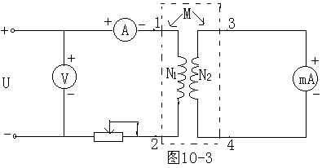
⑵交流法
按图10-4接线，将N₁，N₂同心式套在一起，N₁串接电流表（选0~2.5A量程的交流电流表），后接至自耦调压器的输出，N₂侧开路，并在两线圈中插入铁芯。
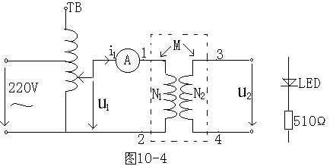
接通电源前，应首先检查自耦调压器是否调至零位，确认后方可接通交流电源，令自耦调压器输出一个很低的电压（约2V左右），使流过电流表的电流小于1.5A，然后用0~30V量程的交流电压表测量U₁₃，U₁₂，U₃₄，判定同名端。
拆去2，4联线，并将2，3相接，重复上述步骤，判定同名端。
2、自感系数M的测定
拆除2，3连线，测U₁，I₁，U₂，计算出M。
3、耦合系数K的测定
将低压交流加在N₂侧，使流过N₂侧电流小于1A，N₁侧开路，按步骤2测出U₂，I₂，U₁的值，用万用表的R×1档分别测出N₁和N₂线圈的电阻值R₁和R₂，计算K值。
4、观察互感现象
将低压交流加在N₂侧，N₂侧接入LED发光二极管与510Ω的电阻串联的支路。
⑴将铁芯从两线圈中插入和抽出，观察LED亮度的变化及各电表读数的变化，记录现象。
⑵改变两线圈的相对位置，观察LED亮度的变化及仪表读数。
⑶改用铝棒替代铁棒，重复⑴，⑵的步骤，观察LED的亮度变化，记录现象。
四、实验注意事项
1、为避免互感线圈因电流过大而烧毁，整个实验过程中，注意流过线圈N₁的电流不得超过1.5A，流过线圈N₂的电流不得超过1A。
2、测定同名端及其他测量数据的实验中，都应将小线圈N₂套在大线圈中，并插入铁芯。
3、如实验室备用200Ω，2A的滑线变阻器或大功率的负载，则可接在交流实验时的N₁侧，作为限流电阻用。
4、作交流实验前，首先要检查自耦调压器，要保证手柄置在零位，因实验时所加的电压只有2~3V左右，因此调节时要特别仔细、小心，要随时观察电流表的读数，不得超过规定值。
五、预习思考题
本实验用直流法判断同名端是用插、拔铁芯时观察电流表的正、负读数变化来确定的，这与实验原理中所叙述的方法是否一致？
六、实验报告
1、总结对互感线圈同名端、互感系数的实验测试方法。
2、自拟测试数据表格，完成计算任务。
3、解释实验中观察到的互感现象。
4、心得体会及其他。

实验十一设计性实验 R、L、C串联谐振电路的研究
一、实验目的
1、学会用实验方法测试R，L，C串联谐振电路的幅频特性曲线。
2、加深理解电路发生谐振的条件、特点，掌握电路品质因数的物理意义及其测定方法。
二、原理说明
1、在图11-1所示的R，L，C串联电路中，当正弦交流信号源的频率f改变时，电路中的感抗、容抗随之而变，电路中的电流也随f而变。取电路电流I作为响应，当输入电压U_{i}维持不变时，在不同信号频率的激励下，测出电阻R两端电压U₀之值，则$I=\frac{U_{0}}{R}$，然后以f为横坐标，以I为纵坐标，绘出光滑的曲线，此即为幅频特性，亦称电流谐振曲线，如图11-2所示。
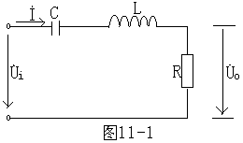 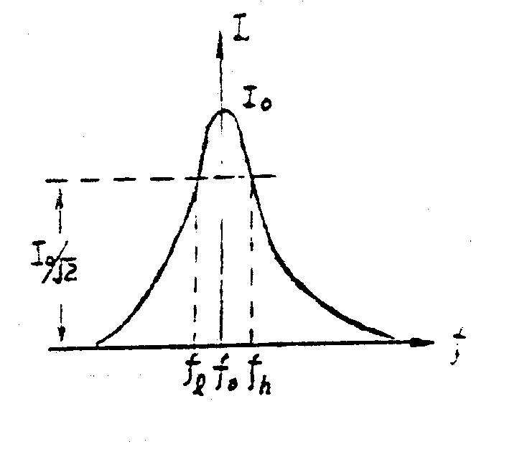 图11-2
2、在$f=f_{0}=\frac{1}{2π\sqrt{\text{LC}}}$处（X_{L}=X_{C}），即幅频特性曲线尖峰所在的频率点，该频率称为谐振频率，此时电路呈纯阻性，电路阻抗的模为最小，在输入电压U_{i}为定值时，电路中的电流I₀达到最大值，且与输入电压U_{i}同相位，从理论上讲，此时U_{i}=U_{R0}=U₀，U_{L0}=U_{C0}=QU_{i}，式中的Q称为电路的品质因数。
3、电路品质因数Q值的两种测量方法
一种方法是根据公式$Q=\frac{U_{\text{LO}}}{U_{i}}=\frac{U_{\text{CO}}}{U_{i}}$测定，U_{CO}与U_{LO}分别为谐振时电容器C和电感线圈L上的电压；另一种方法是通过测量谐振曲线的通频带宽度 △f=f_{h}-f_{L}，再根据$Q=\frac{f_{0}}{f_{h}−f_{L}}$，求出Q值，式中f₀为谐振频率，f_{h}和f_{L}是失谐时，幅值下降到最大值的$\frac{1}{\sqrt{2}}$（=0.707）倍时的上，下频率点。
Q值越大，曲线越尖锐，通频带越窄，电路的选择性越好，在恒压源供电时，电路的品质因数、选择性与通频带只决定于电路本身的参数，而与信号源无关。
三、实验内容
1、按图11-3电路接线，取R=510Ω，调节信号源输出电压为1V正弦信号，并在整个实验过程中保持不变。
2、找出电路的谐振频率f₀，其交流毫伏表跨接在电阻R两端，令信号源的频率由小逐渐变大（注意要维护信号源的输出幅度不变），当U₀的读数为最大时，读得频率计上的频率值即为电路的谐振频率f₀，并测量U_{O}，U_{LO}，U_{CO}之值，（注意及时更换毫伏表的量程）记入表格中。
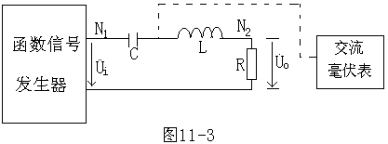

R（KΩ） | f_{O}（KHZ） | U_{O}（V） | U_{LO}（V） | U_{CO}（V） | I_{O}（mA） | Q
0.5
1.5

3、在谐振点两侧，应先测出下限频率f_{L}和上限频率f_{h}及相应的U_{O}值，然后再逐点测出不同频率下U_{O}值，记入表格中。

R（KΩ） | f_{O}
0.51 | f (KHZ)
0.51 | U。(V)
0.51 | I (mA)
1.5 | f (KHZ)
1.5 | U。(V)
1.5 | I (mA)
4、取R=1.5KΩ，重复步骤2，3的测量过程
四、实验注意事项
1、测试频率点的选择应在靠近谐振频率附近多取几点，在变换频率测试时，应调整信号输出幅度，使其维持在1V输出不变。
2、在测量U_{CO}和U_{LO}数值前，应及时改换毫伏表的量限，而且在测量U_{CO}和U_{LO}时毫伏表的“+”端接C与L的公共点，其接地端分别触及L和C的近地端N₁和N₂。
3、实验过程中交流毫伏表电源线采用两线插头。
五、预习思考题
1、根据实验电路板给出的元件参数值，估算电路的谐振频率。
2、改变电路的哪些参数可使电路发生谐振，电路中R的数值是否影响谐振频率值？
3、如何判别电路是否发生谐振？测试谐振点的方案有哪些？
4、电路发生串联谐振时，为什么输入电压不能太大，如果信号源给出1V的电压，电路谐振时，用交流毫伏表测V_{L}和V_{C}，应该选择多大的量限？
5、要提高R、L、C串联电路的品质因数，电路参数应如何改变？
6、谐振时，比较输出电压U。与输入电压U_{i}是否相等？试分析原因。
7、谐振时，对应的U_{CO}与U_{LO}是否相等？如有差异，原因何在？
六、实验报告
1、根据测量数据，给出不同Q值时两条幅频特性曲线。
2、计算出通频带与Q值，说明不同R 值时对电路通频带与品质因数的影响。
3、对两种不同的测Q值的方法进行比较，分析误差原因。
4、通过本次实验，总结、归纳串联谐振电路的特性。
实验十二 综合性实验 三相电路功率的测试
一、实验目的
掌握用一瓦特表法，二瓦特法测量三相电路的有功功率及无功功率的方法。
二、原理说明
1、对于三相四线制供电的三相星形联接的负载（即Y_{O}接法），可用一只功率表测量各相的有功功率P_{A}、P_{B}、P_{C}，三相功率之和为P=P_{A}+P_{B}+P_{C}即为三相负载的总有功功率（所谓一瓦特表法就是用一只单相功率表去分别测量各相的有功功率）。实验线路如图9-1所示。若三相负载是对称的，则只需测量一相的功率即可，该相功率乘以3即得三相总的有功功率。
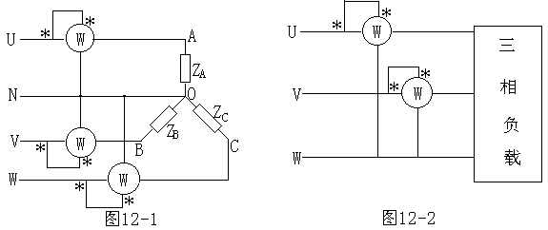

2、三相三线制供电系统中，不论三相负载是否对称，也不论负载是Y接法还是△接法，都可用二瓦特表测量三相负载的总有功功率。测量线路如图12-2所示。
若负载为感性或容性，且当相位差>60⁰时，线路中的一只功率表指针将反偏（对于数字式功率表将出现负读数），这时应将功率表电流线圈的两个端子调换（不能调换电压线圈端子），而读数应记为负值。
图9-2中二瓦特表法中两只功率法的接法是（i_{A}，U_{AC}）与（i_{B}，U_{BC}），此外，还有另外两种连接方法，它们是（i_{B}，U_{BA}）与（i_{C}，U_{CA}）及（i_{A}，U_{AB}）与（i_{C}，U_{CB}）。
3、对于三相三线制供电的三相对称负载，可用一瓦特表法测得三相负载的总无功功率Q，测试原理电路如图12-3所示。
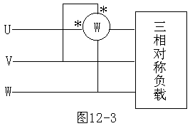

图示功率表读数的√3倍，等于对称三相电路总的无功功率。除了上图给出的一种连接法（I_{A}、U_{BC}）外，还有另外两种连接法，即接成（I_{B}，U_{AC}）或（I_{C}，U_{AB}）。
三、实验内容
1、用一瓦特表法测定三相对称Y_{O}接法以及不对称Y_{O}接负载的总功率为P。
按图12-4线路接线，线路中的电流表和电压表用以监视三相电流和电压，不得超过功率表电压和电流的量限。
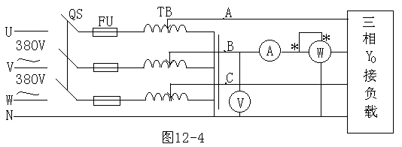
经指导教师检查后，接通三相电源，调节调压器输出，使输出线电压为220V，测量时首先将三表按图12-4接入某一相（如B相）进行测量，然后分别将三个表换接到A相和C相，再进行测量，记录并进行计算。
负载情况 | 开灯盏数 |  |  | 测量数据 |  |  | 计算值
负载情况 | A相 | B相 | C相 | P_{A}（W） | P_{B}（W） | P_{C}（W） | P  （W）
Y_{O}接对称负载 | 3 | 3 | 3
Y_{O}接不对称负载 | 1 | 2 | 3

2、用二瓦特表法测定三相负载的总功率
⑴按图12-5接线，将三相灯组负载接成Y形接法。
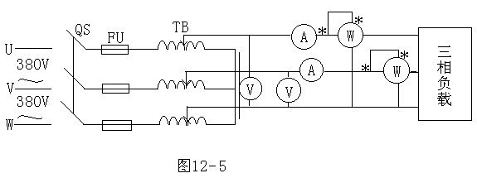
经指导教师检查后，接通三相电源，调节调压器的输出电压为220V，按表格要求进行测量及计算。
⑵将三相灯组负载改接成△形接法，按表格要求进行测量及计算
负载情况 | 开灯盏数 |  |  | 测量数据 |  | 计算值
负载情况 | A相 | B相 | C相 | P₁（W） | P₂（W） | P（W）
Y_{O}接对称负载 | 3 | 3 | 3
Y_{O}接不对称负载 | 1 | 2 | 3
△接不平衡负载 | 1 | 2 | 3
△接平衡负载 | 3 | 3 | 3
3、用一瓦特表法测定三相对称Y形负载的无功功率
按图12-6所示的电路接线
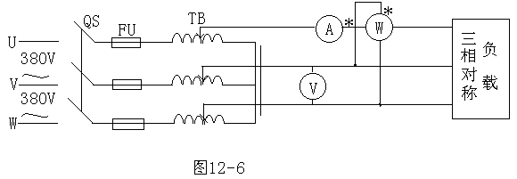
每相负载由三盏白炽灯和4.7uF电容器并联而成，将三相容性负载接成Y形接法。检查接线无误后，接通三相电源，将调压器的输出线电压调到220V，读取三表的读数，并计算无功功率Q，并记入表中。
负载情况 | 开灯盏数 |  |  | 计算值
负载情况 | U（V） | I（A） | Q（VAR） | ∑Q= √3 Q（VAR）
⑴三相对称灯组
（每相开3盏）
⑵三相对称电容器
（每相4.7uF）
⑶⑴、⑵并联负载
四、实验注意事项
每次实验完毕，均需将三相调压器旋柄调回零位，每改变线路，均需断开三相电源，确保人身安全。
五、预习思考题
1、复习二瓦特表法测量三相电路有功功率的原理；
2、画出用二瓦特表法测定三相负载总功率的另外两种连接方法的电路图；
3、复习一瓦特法测量三相电路无功功率的原理。
六、实验报告
1、完成数据表格中的各项测量和计算任务，比较一瓦特表和二瓦特法的测量结果。
2、总结、分析三相电路功率测量的方法和结果。

实验十三 设计性实验 双口网络测试
一、实验目的
1、加深理解双口网络的基本理论。
2、掌握直流双口网络传输参数的测量技术。
二、原理说明
对于任何一个线性网络，我们所关心的往往只是输入端口和输出端口电压和电流间的相互关系，通过实验测定方法求取一个极其简单的等值双口电路来替代原网络，此即为“黑盒理论”的基本内容。
1、一个双口网络两端口的电压和电流四个变量之间的关系，可以用多种形式的参数方程来表示。本实验采用输出口的电压U₂和电流I₂作为自变量，以输入口的电压U₁和电流I₁作为应变量，所得的方程称为双口网络的传输方程，如图13-1所示的无源线性双口网络（又称为四端网络）的传输方程为 U₁=AU₂+BI₂ I₁=CU₂+DI₂

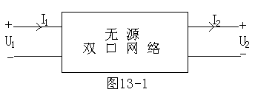
式中的A、B、C、D为双口网络的传输参数，其值完全决定于网络的拓扑结构及各支路元件的参数值，这四个参数表征了该双口网络的基本特性，它们的含义是：
A= U₁₀/U₂₀ （令I₂=0，即输出口开路时）
B= U_{1S}/U_{2S} （令U₂=0，即输出口短路时）
C= I₁₀/I₂₀ （令I₂=0，即输出口开路时）
D= I_{1S}/I_{2S} （令U₂=0，即输出口短路时）
由上可知，只要在网络的输入口加上电压，在两个端口同时测量其电压和电流，即可求出A、B、C、D四个参数，此即为双端口同时测量法。
2、若要测量一条远距离输电线构成的双口网络，采用同时测量法就很不方便，这时可采用分别测量法，即先在输入口加电压，而将输出口开路和短路，在输入口测量电压和电流，由传输方程可得：
R₁₀= U₁₀/I₁₀= A/C（令I₂=0，即输出口开路时）
R_{1S}= U_{1S}/I_{1S}= B/D (令U₂=0，即输出口短路时）
然后在输出口加电压测量，而将输入口开路和短路，此时可得
R₂₀= U₂₀/I₂₀ = D/C（令I₁=0，即输入口开路时）
R_{2S}= U2S/I_{2S} = B/A（令U₁=0，即输入口开路时）
R₁₀、R_{1S}、R₂₀、R_{2S}分别表示一个端口开路和短路时另一端口的等效输入电阻，这四个参数有三个是独立的（ ∵R₁₀/R₂₀=R_{1S}/R_{2S}=A/D）即AD—BC=1
至此，可求出四个传输参数
A= √R₁₀/（R₂₀—R_{2S}），B=R_{2S}A，C=A/R10，D=R₂₀C
3、双口网络级联后的等效双口网络的传输参数亦可采用前述的方法之一求得，从理论推得两双口网络级联后的传输参数与每一个参加级联的双口网络的传输参数之间有如下关系：
A=A₁A₂+B₁C₂ B=A₁B₂+B₁D₂
C=C₁A₂+D₁C₂ D=C₁B₂+D₁D₂
三、实验内容
双口网络实验线路如图13-2所示
将直流稳压电源输出电压调至10V，作为双口网络的输入。
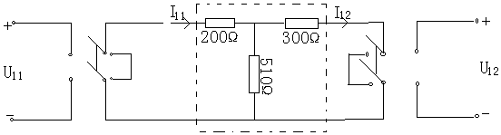
双口网络Ⅰ
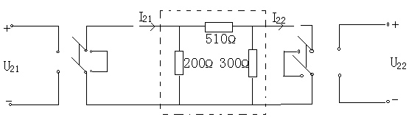
双口网络Ⅱ
图13-2
1、按同时测量法分别测定两个双口网络的传输参数A₁，B₁，C₁，D₁和A₂，B₂，C₂，D₂，并列出它们的传输方程。
双  口  网  络  Ⅰ |  | 测量值 |  |  | 计算值
双  口  网  络  Ⅰ | 输出端开路  I₁₂=0 | U₁₁₀（V） | U₁₂₀（V） | I₁₁₀（mA） | A₁ | B₁
双  口  网  络  Ⅰ | 输出端短路  U₁₂=0 | U_{11S}（V） | U_{11S}（mA） | I_{12S}（mA） | C₁ | D₁

双  口  网  络  Ⅱ |  | 测量值 |  |  | 计算值
双  口  网  络  Ⅱ | 输出端开路  I₂₂=0 | U₂₁₀（V） | U₂₂₀（V） | I₂₁₀（mA） | A₂ | B₂
双  口  网  络  Ⅱ | 输出端短路  U₂₂=0 | U_{21S}（V） | U_{21S}（mA） | I_{22S}（mA） | C₂ | D₂
2、将两个双口网络级联后，用两端口分别测量法测量级联后等效双口网络的传输参数A、B、C、D，并验证等效双口网络传输参数级联的两个双口网络传输参数之间的关系。
输出端开路I₂=0 |  |  | 输出端短路U₂=0 |  |  | 计算传  输参数
U₁₀（V） | I₁₀（mA） | R₁₀（kΩ） | U_{1S}（V） | I_{1S}（mA） | R_{1S}（kΩ） | 计算传  输参数
A=
B=
C=
D=
U₂₀（V） | I₂₀（mA） | R₂₀（kΩ） | U_{2S}（V） | I_{2S}（mA） | R_{2S}（kΩ） | A=  B=  C=  D=
四、实验注意事项
1、用电流插头、插座测量电流时，要注意判别电流表的极性及选取适合的量程（根据所给的电路参数，估算电流表量程）。
2、两个双口网络级联时，应将一个双口网络I的输出端与另一双口网络Ⅱ的输入端联接。
五、预习思考题
1、试述双口网络同时测量法与分别测量法的测量步骤，优缺点及其适用情况。
2、本实验方法可否用于交流双口网络的测定。
六、实验报告
1、完成对数据表格的测量和计算任务。
2、列写参数方程。
3、验证级联后等效双口网络的传输参数与级联的两个双口网络传输参数之间的关系。
4、总结、归纳双口网络的测试技术。
5、心得体会及其它。

实验十四 综合性实验 日光灯电路与功率因数的提高
一、实验目的
1、了解日光灯电路。
2、了解提高功率因数的意义和方法。
二、原理说明
日光灯电路：日光灯电路由灯管、启动器和镇流器组成，接线如图14-1所示，灯管是光源，它的起辉电压约400V~500V，起辉后灯管两端电压在110V左右，因此，不能直接接到220V电源使用，启动器相当于一个自动开关，通交流220V电压后，启辉器两端发热自动接通，使灯管两端的灯丝通电加热，此时辉光发热停止，启动器自动断开瞬间，由楞决定律可知，电感线圈将产生自感电动势阻碍电流变化，并同电路叠加形成一个高电压（400—600V），使灯管起辉，进入工作状态。日光灯起辉后，镇流器起降压和限流作用。由于电路中有线圈，所以日光灯是感性负载，功率因数在0.5~0.6左右。
功率因数的提高：日光灯电路是感性负载，功率因数在0.5~0.6左右，为了提高功率因数，常用电容补偿法，即在负载两端并联补偿电容器，其电容C可由下式算出：（式中1为调整前的功率因数角，2为调整后的功率因数角，对于I额定ω=314rad）。
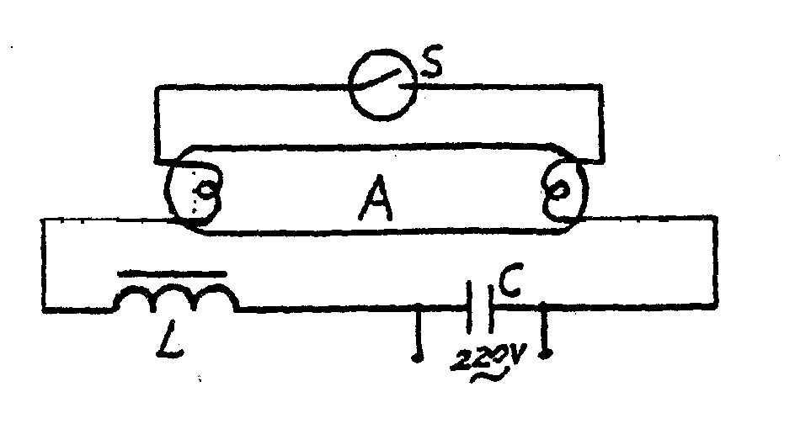
图14-1
三、实验内容
- 日光灯线路接线与测量
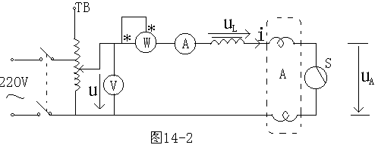
按图14-2组成实验线路，经指导教师检查后，接通市电220V电源，调节自耦调压器的输出，使其输出电压缓慢增大，直到日光灯刚启辉点亮为止，记下三表的指示值。然后将电压调至220V，测量功率P，电流I、电压U₁、U_{L}、U_{A}等值，验证电压、电流相量关系。
 | P（W） | Cos(Φ) | I（A） | U（V） | U_{L}（V） | U_{A}（V）
启辉值
正常工作值
2、并联电路——电路功率因数的改善
按图14-3组成实验线路
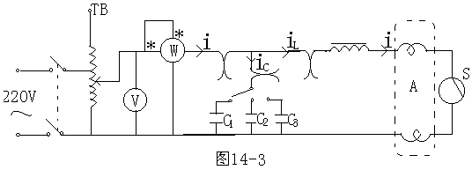
经指导教师检查后，接通市电220V电源，将自耦调压器的输出调至220V，记录功率表、电压表读数，通过一只电流表和三个电流插座分别测量三条支路的电流，改变电容值，进行重复测量。

电容值 | 测 量 数 值 |  |  |  |  |  | 计算值
（μf） | P（W） | U（V） | I（V） | I_{L}（A） | Ic(A) | CosΦ |  | I′(A) | CosΦ
0
1
2
4.7
四、实验注意事项
1、本实验用交流市电220V，务必注意用电和人身安全。
2、在接通电源前，应先将自耦调压器手柄置在零位上。
3、功率表要正确接入电路，读数时要注意量程和实际读数的折算关系。
4、如线路接线正确，日光灯不能启辉时，应检查启辉器及其接触是否良好。
五、预习思考题
1、参阅课外资料，了解日光灯的启辉原理。
2、在日常生活中，当日光灯上缺少了启辉器时，人们常用一根导线将启辉器的两端短接一下，然后迅速断开，使日光灯点亮；或用一只启辉器在点亮多只同类型的日光灯，这是为什么？
3、为了提高电路的功率因数，常在感性负载上并联电容器，此时增加了一条电流支路，试问电路的总电流是增大还是减小，此时电感元件上的电流和功率是否改变？
4、提高电路功率因数为什么只采用并联电容器法？用串联法呢？所并联的电容器是否越大越好？
六、实验报告
1、完成数据表格中的计算，进行必要的误差分析。
2、根据实验数据，分别绘出电压、电流相量图，验证相量形式的基尔霍夫定律。
3、讨论改善电路功率因数的意义和方法。
- 装接日光灯线路的心得体会及其它。

实验十五 设计性实验 最大功率传输
一、实验目的
根据已给器材，综合地设计满足出要求的实验，并通过计算，验证最大功率传输的条件。
二、实验要求
根据所给器材，使外电路获得最大功率0.2mW，并在实验台上进行调试、测量，获得所需数据。
三、实验设备
1、10V直流稳压电源。
2、0~200mA可调直流恒流源。
3、电阻任选（3个以上）。
四、实验报告要求
1、根据所给器材，设计出电路图。
2、根据电路图，绘出计算过程与结果。
3、试给出两种以上设计方案，并画出电路图，通过实验数据，验证设计的正确性。
4、心得体会及其它。

实验十六 matlab电路分析实验
------一阶电路分析
一、matlab简介
Matlab是美国MathWorks公司开发的大型数学计算软件，它具有强大的矩阵处理功能和绘图功能，已经广泛地应用于科学研究和工程技术的各个领域，matlab以矩阵和向量为基本数据单元，提供了丰富的矩阵操作和矩阵运算功能，并在这些基本运算的基础上提供了可供科学研究和工程技术门类使用的工具箱。极大地方便了计算和工程问题的求解，使得科技人员从复杂的编程工作中解放出来，专注于数学模型的建立。
二、实验内容
1、二阶电路如图所示，已知电压源为10V，R1=4Ω，R2=0.2Ω，C1=1F，L=1H,$u_{c}(0_{−})=0,i_{l}(0_{−})=0$，t=0时开关S闭合，试绘出电容电压的波形。
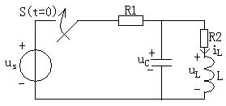
图1 电路图
2、应用matlab，在命令菜单中输入rdit命令进入程序编辑器，编辑文件。电路的一阶微分方程组编写的matlab文件为：
function yd=DYDt50(t,y)
U=10;
R1=4;
R2=0.2;
C=1;
L=1;
yd=[-(1/(R1*C))*y(1)-(1/C)*y(2)+(1/(R1*C))*U;
(1/L)*y(1)-(R2/L)*y(2)];
tspan=[0,40];
y0=[0;0];
[t,YY]=ode45(‘DYDt50’,tspan,y0);
plot(t,YY(:,1));
xlable(‘t’),ylable(‘uc’);
电路运行的输出图形如下图所示：
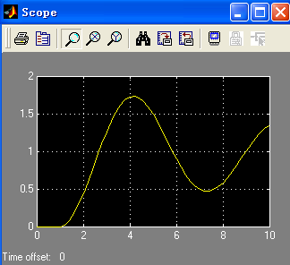

实验十七 直流电路分析
在matlab中打开simulink,按照下图连接元器件，构成直流电路的仿真电路。
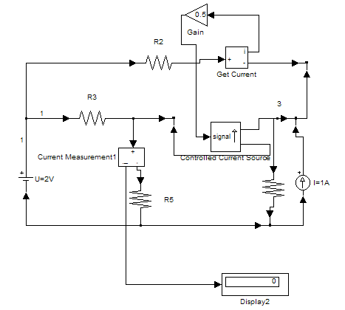
仿真的结果在仿真图中的display中显示：
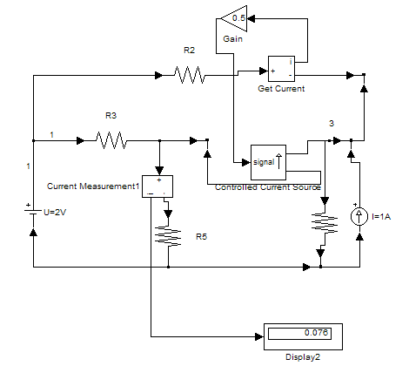
实验十八 交流电路仿真分析
在matlab中打开simulink,按照下图连接元器件，构成交流电路的仿真电路。

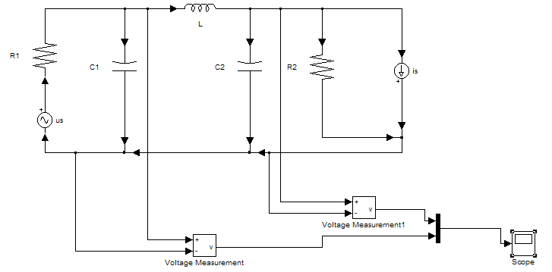
通过示波器观测电路的输出波形为：

